Rättelser och förtydliganden i Matematik Origo nivå 1c, första upplagan, första tryckningen:
Var? | Står nu | Ska stå
s. 37 | $$0,000 028=28∙{10}^{-6} m$$ | $$0,000 028 m=28∙{10}^{-6} m$$
s. 82, första stycket | … Företaget räknar med att kunna sälja doftljusen för 129 kr. Hur många … | … Företaget räknar med att kunna sälja doftljusen för 129 kr per ljus. Hur många …
s. 91 | $$\sqrt{25}=5^{\frac{1}{2}}$$ | $$\sqrt{25}=25^{\frac{1}{2}}$$
s. 105 | Maxpuls = 220 – din ålder? | Maxpuls = 220 – ålder
s. 215, lösning av andra exemplet | a) Linoljans vikt är 0,94 g/cm³ | a) Linoljans densitet är 0,94 g/cm³
s. 382, facit 4295 | y = x − 4 eller y = 4 − x | y = x − 4
s. 388, facit 5210 | Fel i figur:  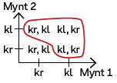 | Korrekt figur:  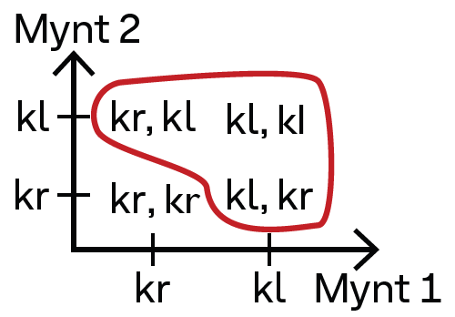
s. 395, facit 6166 | b) $\left|AC\right|=\sqrt{5}$  c) $\left|BC\right|=\sqrt{17}$ | Platsbyte b) och c)  b) $\left|BC\right|=\sqrt{17}$  c) $\left|AC\right|=\sqrt{5}$

